

责任编辑：

电 话：86-010-58303547

传 真：86-010-58303388

编辑邮箱：tainbk@chinaccm.com

地址：北京市朝阳区高碑店盛世龙源12号楼（邮编：100022）

# 2019.7.3

# 4

# 一、苯酚周报

**苯酚市场周报目录**

一、苯酚周报 3

1、苯酚国际市场 3

2、苯酚国内市场 4

2.1、本周苯酚生产厂家出厂价格 4

2.2、本周苯酚区域价格 4

2.3、高桥石化苯酚价格走势图 4

2.4、苯酚华东市场价格走势图 4

3、苯酚行情分析及后市展望 4

二、丙酮周报 3

1、丙酮国际市场 3

2、丙酮国内市场 4

2.1、本周丙酮生产厂家出厂价格 4

2.2、本周丙酮区域价格 4

2.3、高桥石化丙酮价格走势图 4

2.4、丙酮华东市场价格走势图 4

3、丙酮行情分析及后市展望 4

## 1、苯酚国际市场

|  |  |  |  |  |  |  |  |
| --- | --- | --- | --- | --- | --- | --- | --- |
| **日期** | **产品名称** | **国家/地区** | **价格类型** | **最低价** | **最高价** | **均价涨跌** | **价格单位** |
| 2020-06-30 | 苯酚 | 东南亚 | CFR | 899 | 901 | **50** | 美元/吨 |
| 2020-06-30 | 苯酚 | 中国 | CFR | 784 | 786 | **0** | 美元/吨 |
| 2020-06-30 | 苯酚 | 美国东海岸 | 美国东海岸出罐 | - | - | **0** | 美元/吨 |
| 2020-06-30 | 苯酚 | 美湾 | FOB | 379 | 389 | **0** | 美元/吨 |
| 2020-06-30 | 苯酚 | 西北欧 | FD | 671 | 673 | **-4** | 美元/吨 |
| 2020-06-30 | 苯酚 | 鹿特丹 | FOB | 642 | 644 | **-9** | 美元/吨 |

## 2、苯酚国内市场

### 2.1、本周苯酚生产厂家出厂价格

|  |  |  |  |  |  |  |
| --- | --- | --- | --- | --- | --- | --- |
| **产品名称** | 生产厂家 | 天津石化 | 燕山石化 | 蓝星哈尔滨 | 高桥石化 | 吉林石化 |
| 苯酚 | 2020/6/28 | 7400 | 7400 | 7500 | 7400 | 7400 |
| 苯酚 | 2020/6/29 | 7400 | 7400 | 7500 | 7400 | 7400 |
| 苯酚 | 2020/6/30 | 7400 | 7400 | 7500 | 7400 | 7400 |
| 苯酚 | 2020/7/1 | 7150 | 7150 | 7150 | 7150 | 7150 |
| 苯酚 | 2020/7/2 | 7150 | 7150 | 7150 | 7150 | 7150 |

### 2.2、本周苯酚区域价格

|  |  |  |  |  |
| --- | --- | --- | --- | --- |
| **产品** | **日期** | **华东地区** | **华北地区** | **华南地区** |
| 苯酚 | 2020/6/28 | 7100-7200 | 7300 -7400 | 7050-7100 |
| 苯酚 | 2020/6/29 | 6900-7000 | 7300 -7400 | 6900-7000 |
| 苯酚 | 2020/6/30 | 7000-7100 | 7300 -7400 | 6900-7000 |
| 苯酚 | 2020/7/1 | 6900-7000 | 7150-7200 | 6800-6900 |
| 苯酚 | 2020/7/2 | 6800-6900 | 7150-7200 | 6800-6850 |
| 苯酚 | 2020/7/3 | 6800-6900 | 7150-7200 | 6800-6850 |
| 较上周涨跌 | | ↓300/300 | ↓175/175 | ↓250/250 |

### 2.3、华东苯酚价格走势图

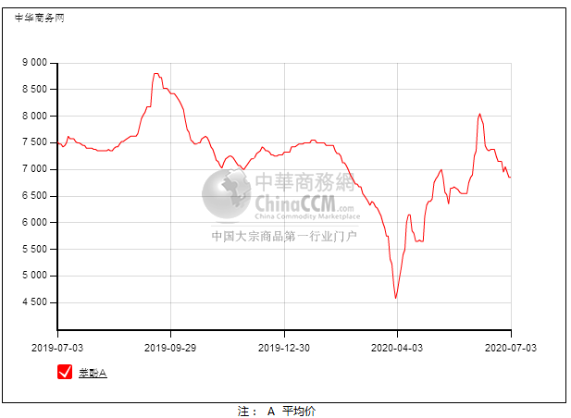

### 2.4、高桥石化苯酚价格走势图

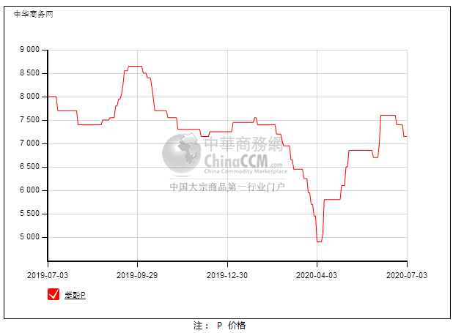

## 

## 3、苯酚行情分析及后市展望

**本周，国内苯酚市场窄幅下探，下游需求延续低迷，虽有装置停车，现货有限，但下游用户多谨慎观望，询单买盘意向较低，市场利好不足，业者心态偏空。华东地区市场价格参考在6850元/吨，华南地区市场价格参考在6800元/吨，华北地区市场价格参考在7200元/吨。**

**重点市场行情分述：**

**华东苯酚市场淡稳开盘，节后归来消息面暂平静，中石化三井计划今日停车，扬州实友检修在即，场内多观望，截止本周末，当地主流参考价格6850元/吨附近。**

**华南地区苯酚市场延续下行，需求面支撑较弱，成交受阻，且华东市场重心下滑，看空气氛较浓，业者心态不佳，截止本周末，当地主流参考价格在6600-6700元/吨。**

**燕山周边地区苯酚市场偏弱运行，中石化报价暂稳，但华东气氛继续走弱，需求较差，业者心态欠佳，截止本周末，当地主流参考价格在7200元/吨附近。**

**后市预测：利好支撑不足，预计短线苯酚反弹不易。**

# 二、丙酮周报

## 1、丙酮国际市场

|  |  |  |  |  |  |  |  |
| --- | --- | --- | --- | --- | --- | --- | --- |
| **日期** | **产品名称** | **国家/地区** | **价格类型** | **最低价** | **最高价** | **均价涨跌** | **价格单位** |
| 2020-06-30 | 丙酮 | 鹿特丹 | FOB | 741 | 743 | **108** | 美元/吨 |
| 2020-06-30 | 丙酮 | 西北欧 | FD | 759 | 761 | **100** | 美元/吨 |
| 2020-06-30 | 丙酮 | 美湾 | FOB | 899 | 909 | **44** | 美元/吨 |
| 2020-06-30 | 丙酮 | 中国 | CFR | 969 | 971 | **15** | 美元/吨 |
| 2020-06-30 | 丙酮 | 东南亚 | CFR | 799 | 801 | **0** | 美元/吨 |

## 2、丙酮国内市场

### 2.1、本周丙酮生产厂家出厂价

|  |  |  |  |  |  |  |
| --- | --- | --- | --- | --- | --- | --- |
| **产品名称** | **生产厂家** | **燕山石化** | **蓝星哈尔滨** | **高桥石化** | **吉林石化** | **天津石化** |
| 丙酮 | 2020/6/29 | 9800 | 9900 | 10800 | - | 9800 |
| 丙酮 | 2020/6/30 | 9800 | 9900 | 10800 | - | 9800 |
| 丙酮 | 2020/7/1 | 9800 | 9900 | 10800 | - | 9800 |
| 丙酮 | 2020/7/2 | 9800 | 9900 | 10100 | - | 9800 |
| 丙酮 | 2020/7/3 | 9800 | 9900 | 10100 | - | 9800 |

### 2.2、本周丙酮区域价格

|  |  |  |  |  |
| --- | --- | --- | --- | --- |
| **产品** | **日期** | **华东地区** | **华北地区** | **华南地区** |
| 丙酮 | 6月28日 | 9300 -9500 | 10000 -10400 | 9300 -9500 |
| 丙酮 | 6月29日 | 9600 -9700 | 9800-10000 | 9500-9800 |
| 丙酮 | 6月30日 | 9700-9800 | 9800-10000 | 9700-9800 |
| 丙酮 | 7月1日 | 9300 -9400 | 9800-9900 | 9300-9400 |
| 丙酮 | 7月2日 | 9300 -9400 | 9800-9900 | 9300-9400 |
| 丙酮 | 7月3日 | 9200 -9300 | 9800-9900 | 9300-9400 |
| 较上周涨跌 | | ↓150/150 | ↓350/350 | ↓50/50 |

### 2.3、华东丙酮价格走势图

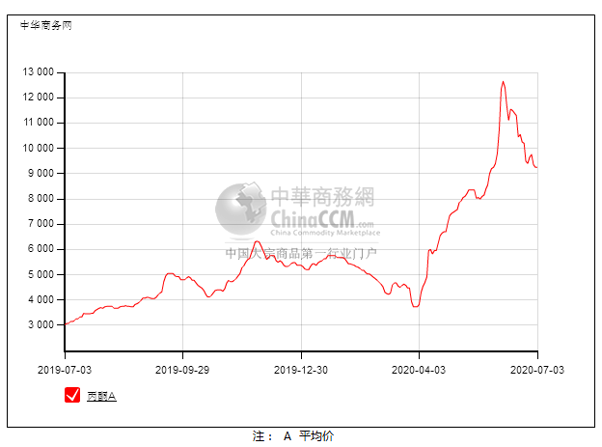

### 2.4、高桥石化丙酮市场价格走势图

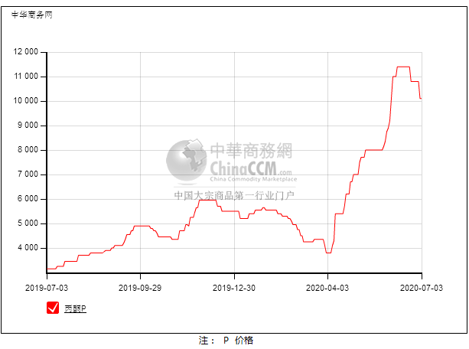

## 丙酮行情分析及后市展望

**本周，国内丙酮市场区间运行，实友、三井检修，主流厂家停车，港口多为合约量，贸易商持货偏少，试探挺价，但下游行情低迷，接货能力不足，拖累成交。华东地区参考价格9200元/吨，华南地区参考价格9300元/吨，华北地区参多考价格9900元/吨。**

**重点市场行情分述：**

**华东丙酮市场观望气氛浓郁，扬州实友计划于7月1日停车，且近期到港暂不明朗，后市存反弹预期，业者谨慎报盘，截止本周末，当地主流参考价格在9200元/吨附近。**

**华南地区丙酮市场延续弱势，华东市场报盘继续走低，看空心态较重，下游跟进不畅，截止本周末，当地主流参考价格在9300元/吨。**

**燕山周边丙酮市场气氛偏弱，华东厂家报价下调，市场重心走低，心态上压制明显，下游谨慎跟进，截止本周末，当地主流参考价格在9900元/吨附近，实单鲜闻。**

**后市预测：高价成交不易，短线丙酮或偏弱震荡。**